




Str. Clucerului, Nr. 35, Sector 1, București
C.U.I. RO 34194319, J40/2715/05.03.2015
architecture@abagiuglobalservices.com
Tel: +4 031 436 24 06
Fax: +4 037 409 71 00
Mobile: +4 0722 600 699

PLAN URBANISTIC ZONAL
CONSTRUIRE LOCUINŢE ȘI FUNCȚIUNI COMPLEMENTARE , DOTĂRI ȘI SERVICII PUBLICE- STR. DEPOZITULUI NR. 9 ŞI NR. 13, MUNICIPIUL BUZĂU, JUDEȚUL BUZĂU

Data 25.01.2021

FOAIE DE GARDĂ

DENUMIREA LUCRĂRII | PLAN URBANISTIC ZONAL - „CONSTRUIRE LOCUINŢE ȘI FUNCȚIUNI COMPLEMENTARE , DOTĂRI ȘI SERVICII PUBLICE”, Municipiul Buzău, Județ Buzău
BENEFICIAR | PRIMĂRIA MUNICIPIULUI BUZĂU  Buzău, Piața Daciei, nr. 1
PROIECTANT GENERAL | S.C. ABAGIU GLOBAL SERVICES S.R.L  București, Strada Clucerului, Nr. 35, Sector 1  CUI RO 34194319, J40/2715/05.03.2015
COLECTIV ELABORARE |   Șef proiect  Urb. Oana Georgiana VOICU  Proiectat  urb. Oana Georgiana VOICU      urb. Gabriel Alexandru ION  arh. Teodor Stelian ŞANDRU
RIDICARE TOPOGRAFICĂ | Ing. Lucian STRATONE
DATA ELABORĂRII | 25.01.2021

BORDEROU GENERAL PUZ

A. PIESE SCRISE
Memoriul General PUZ

- Volumul 1 – MEMORIUL DE PREZENTARE
- Volumul 2 – REGULAMENTUL LOCAL DE URBANISM

B. PIESE DESENATE
OPIS PARTE DESENATĂ
Denumirea Capitolului | Nr. Planșei | Denumire Planșă | Scara | Formatul planșei
Încadrarea zonei studiate | 1 | Încadrare în teritoriu și în P.U.G. Municipiul Buzău | - | A3
Încadrarea zonei studiate | 1.1 | Încadrare la nivelul Planului Urbanistic General | - | A3
Încadrarea zonei studiate | 1.2 | Încadrare la nivelul Unităților Teritoriale de Referință | - | A3
Încadrarea zonei studiate | 1.3 | Încadrare la nivelul Unităților Teritoriale de Referință | - | A3
Încadrarea zonei studiate | 1.4 | Încadrare la nivelul Planului Urbanistic General - căi de comuncație și transport | - | A3
Încadrarea zonei studiate | 1.5 | Încadrare la nivelul ortofotoplanului | 1/1000 | A3
Încadrarea zonei studiate | 1.6 | Plan de încadrare în zonă | 1/1000 | A3
Situație existentă | 2 | Situație existentă | 1/1000 | A3
Situație existentă | 2.1 | Condiționări generate de proximități | 1/1000 | A3
Propunere - reglementări urbanistice | 3 | Regim juridic | 1/1000 | A3
Propunere - reglementări urbanistice | 4 | Reglementari urbanistice | 1/1000 | A3
Propunere - reglementări urbanistice | 4.1 | Reglementari urbanistice | 1/500 | A3
Propunere - reglementări urbanistice | 5 | Planșă de circulații | 1/1000 | A3
Propunere - reglementări urbanistice | 5.1 | Planșă de circulații | 1/500 | A3

CUPRINS

VOLUMUL 1 – MEMORIUL DE PREZENTARE
CAPITOLUL 1. INTRODUCERE 8
1.1. DATE DE RECUNOAȘTERE A DOCUMENTAȚIEI 8
1.2. OBIECTUL DOCUMENTAȚIEI 8
1.3. SOLICITĂRI ALE TEMEI PROGRAM 10
1.4. SURSE DE DOCUMENTARE 11
1.5. CONCLUZII DIN DOCUMENTAȚII ELABORATE CONCOMITENT P.U.Z. 11
CAPITOLUL 2. STUDIUL ACTUAL AL DEZVOLTĂRII 12
2.1. EVOLUȚIA ZONEI ȘI ÎNCADRAREA ÎN LOCALITATE 12
2.2. ELEMENTE ALE CADRULUI NATURAL 12
2.3. CIRCULAȚII ȘI ACCESIBILITATE 13
2.4. OCUPAREA TERENURILOR 13
2.5. ECHIPARE EDILITARĂ 13
2.6. PROBLEME DE MEDIU 14
2.7. OPȚIUNI ALE POPULAȚIEI 14
CAPITOLUL 3. PROPUNERI DE DEZVOLTARE URBANISTICĂ 14
3.1. PREVEDERI ALE DOCUMENTAȚIILOR DE URBANISM APROBATE 14
3.2. VALORIFICAREA CADRULUI NATURAL 14
3.3. MODERNIZAREA CIRCULAȚIEI 15
3.4. DEZVOLTAREA ECHIPĂRII EDILITARE 19
3.5. PROTECȚIA MEDIULUI 19
3.6. SPATII VERZI 20
3.7. OBIECTIVE DE UTILITATE PUBLICĂ 20
3.8. ACCESE LA OBIECTIV 21
CAPITOLUL 4. CONCLUZII 21
CAPITOLUL 1. DISPOZIȚII GENERALE 24
SECȚIUNEA 1. PRINCIPII GENERALE 24
Articolul 1. Rolul Regulamentului Local de Urbanism 24
Articolul 2. Baza legală de elaborare PUZ și RLU 24
Articolul 3. Domeniul de aplicare 25
CAPITOLUL 2. PREVEDERI LA NIVELUL ZONEI FUNCȚIONALE L1a – SUBZONA LOCUINŢELOR INDIVIDUALE ŞI COLECTIVE MICI CU MAXIM P+2 NIVELURI SITUATE ÎN AFARA PERMETROLOR DE PROTECŢIE 26
SECŢIUNEA 1. GENERALITĂŢI: CARACTERUL ZONEI 26
SECŢIUNEA 2. UTILIZARE FUNCŢIONALĂ 26
Articolul 4. Utilizări admise 26
Articolul 5. Utilizări admise cu condiționări 26
Articolul 6. Utilizări interzise 26
SECŢIUNEA 3. CONDIŢII DE AMPLASARE, ECHIPARE ŞI CONFORMARE A CLĂDIRILOR 27
Articolul 7. Caracteristici ale clădirilor 27
Articolul 8. Amplasarea clădirilor faţă de aliniament 27
Articolul 9. Amplasarea clădirilor faţă de limitele laterale şi posterioare ale parcelelor 27
Articolul 10. Amplasarea clădirilor unele faţă de altele pe aceeaşi parcelă 27
Articolul 11. Circulaţii şi accese 27
Articolul 12. Staţionarea autovehiculelor 27
Articolul 13. Înălţimea maximă admisibilă a clădirilor 28
Articolul 14. Aspectul exterior al clădirilor 28
Articolul 15. Condiţii de echipare edilitară 28
Articolul 16. Spaţii libere şi spaţii plantate 28
Articolul 17. Împrejmuiri 28
Articolul 18. Procentul de ocupare a terenului (POT ) 28
Articolul 19. Coeficientul de utilizare a terenului (CUT) 28
PREVEDERI LA NIVELUL ZONEI FUNCȚIONALE IS – ZONA PENTRU INSTITUȚII PUBLICE ȘI SERVICII DE INTERES GENERAL 29
SECŢIUNEA 1. GENERALITĂŢI: CARACTERUL ZONEI 29
SECŢIUNEA 2. UTILIZARE FUNCŢIONALĂ 29
Articolul 1. Utilizări admise 29
Articolul 2. Utilizări admise cu condiționări 29
Articolul 3. Utilizări interzise 29
SECŢIUNEA 3. CONDIŢII DE AMPLASARE, ECHIPARE ŞI CONFORMARE A CLĂDIRILOR 29
Articolul 20. Caracteristici ale clădirilor 29
Articolul 21. Amplasarea clădirilor faţă de aliniament 29
Articolul 22. Amplasarea clădirilor faţă de limitele laterale şi posterioare ale parcelelor 30
Articolul 23. Amplasarea clădirilor unele faţă de altele pe aceeaşi parcelă 30
Articolul 24. Circulaţii şi accese 30
Articolul 25. Staţionarea autovehiculelor 30
Articolul 26. Înălţimea maximă admisibilă a clădirilor 30
Articolul 27. Aspectul exterior al clădirilor 30
Articolul 28. Condiţii de echipare edilitară 30
Articolul 29. Spaţii libere şi spaţii plantate 30
Articolul 30. Împrejmuiri 30
Articolul 31. Procentul de ocupare a terenului (POT ) 31
Articolul 32. Coeficientul de utilizare a terenului (CUT) 31
PREVEDERI LA NIVELUL ZONEI FUNCȚIONALE SV – ZONA VERDE, SCUARURI, RECREERE, AGREMENT 32
SECŢIUNEA 1. GENERALITĂŢI: CARACTERUL ZONEI 32
SECŢIUNEA 2. UTILIZARE FUNCŢIONALĂ 32
Articolul 1. Utilizări admise 32
Articolul 2. Utilizări admise cu condiționări - fara obiect. 32
Articolul 3. Utilizări interzise 32
SECŢIUNEA 3. CONDIŢII DE AMPLASARE, ECHIPARE ŞI CONFORMARE A CLĂDIRILOR 32
Articolul 4. Caracteristici ale clădirilor 32
Articolul 5. Amplasarea clădirilor faţă de aliniament 32
Articolul 6. Amplasarea clădirilor faţă de limitele laterale şi posterioare ale parcelelor 32
Articolul 7. Amplasarea clădirilor unele faţă de altele pe aceeaşi parcelă 32
Articolul 8. Circulaţii şi accese 32
Articolul 9. Staţionarea autovehiculelor 33
Articolul 10. Înălţimea maximă admisibilă a clădirilor – fara obiect. 33
Articolul 11. Aspectul exterior al clădirilor – fara obiect. 33
Articolul 12. Condiţii de echipare edilitară – fara obiect. 33
Articolul 13. Spaţii libere şi spaţii plantate 33
Articolul 14. Împrejmuiri - conform normativelor de specialitate avizate conform legii; 33
Articolul 15. Procentul de ocupare a terenului (POT ) – 15%. 33
Articolul 16. Coeficientul de utilizare a terenului (CUT) – nu este cazul. 33
ANEXA NR. 1 – DEFINIȚII ALE TERMENILOR UTILIZAȚI ÎN RLU 34

MEMORIUL GENERAL PUZ
VOLUMUL 1 – MEMORIUL DE PREZENTARE

INTRODUCERE

DATE DE RECUNOAȘTERE A DOCUMENTAȚIEI

Denumirea lucrării | PLAN URBANISTIC ZONAL „CONSTRUIRE LOCUINŢE ȘI FUNCȚIUNI COMPLEMENTARE , DOTĂRI ȘI SERVICII PUBLICE”
Adresă | STRADA DEPOZITULUI NR. 9 ŞI NR. 13, MUNICIPIUL BUZĂU, JUDEȚ BUZĂU
Beneficiar | PRIMĂRIA MUNICIPIULUI BUZĂU
Proiectant general | S.C. ABAGIU GLOBAL SERVICES S.R.L  București, Strada Clucerului, Nr. 35, Sector 1  CUI RO 34194319, J40/2715/05.03.2015
Data elaborării | 29.01.2021

OBIECTUL DOCUMENTAȚIEI

Prezentul Plan Urbanistic Zonal reglementează la nivel spațial și funcțional zona adiacentă limitei de nord-vest a intravilanului Municipiului Buzău, Județul Buzău, prin reconversia și refuncționalizarea terenurilor vacante și neutilizate existente în acest areal și transformarea acesteia într-o zonă cu locuinţe semicolective înşiruite. Suprafața zonei de studiu PUZ este de 9.724 m2.

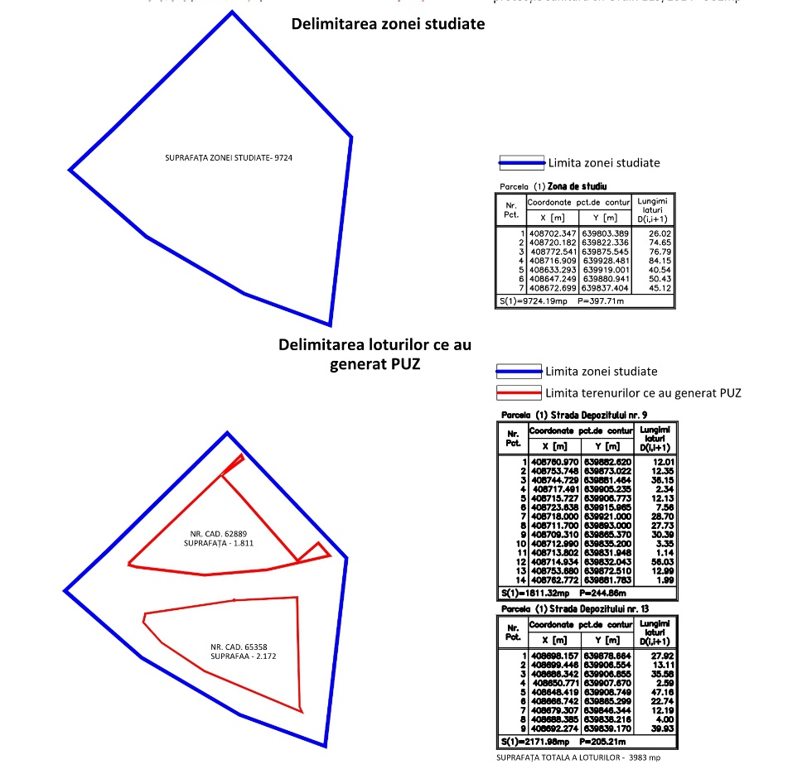

Conform planului ¨Reactualizarea P.U.G. - Municipiul Buzău¨, aprobat prin H.C.L. nr.239/2009, terenul studiat se află în intravilanul Muncipiului Buzău și este situat în unitatea teritorială de referință - UTR 17, în zona funcţională ID - ZONA UNITĂŢI INDUSTRIALE ŞI DEPOZITE.
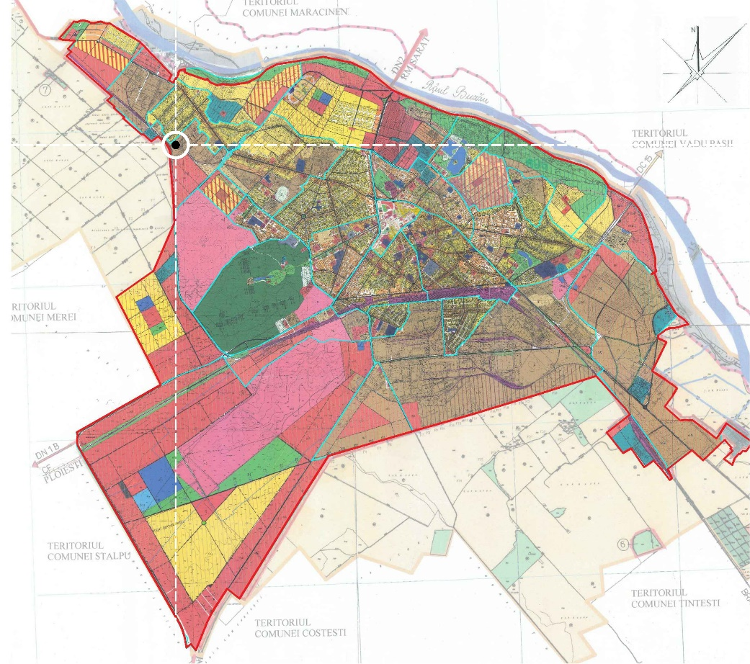

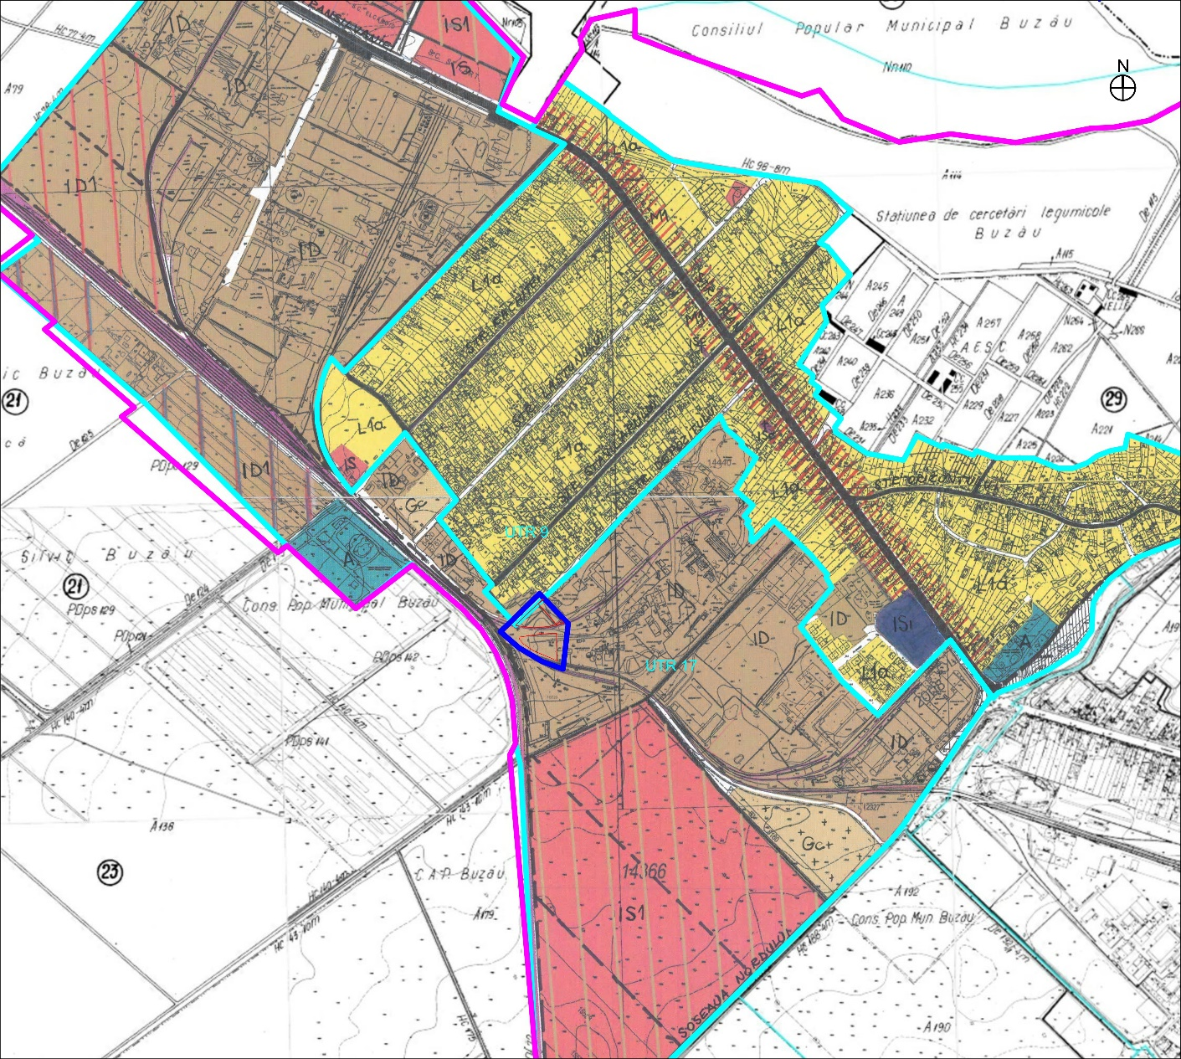

Zona de studiu PUZ este delimitată astfel:
· Pe latura de Nord-Vest - strada Depozitului;
· Pe latura de Nord-Est - Zonă industrială şi de depozitare apartinând fostei platforme industriale chimică Buzău;
· Pe latura de Sud-Est - Zonă industrială şi de depozitare apartinând fostei platforme industriale chimică Buzău;
· Pe latura de Sud-Est - strada Căpitan Purcherea Laurenţiu, calea ferată şi zona industrială;

SOLICITĂRI ALE TEMEI PROGRAM

Conform solicitării temei program înaintate de către beneficiar, Primăria Municipiului Buzău, Planul Urbanistic Zonal propune următoarele direcții de transformare a zonei de studiu:

Reconversia și refuncționalizarea terenurilor vacante și neutilizate existente;

Crearea oportunităților pentru noi zone de recreere, loisir şi agrement;

Facilitarea unei accesibilități sporite și ușoare a zonei PUZ cu orașul.

Propunerile vor fi în concordanță cu tendințele actuale de dezvoltare a zonei și cu rezolvarea unor probleme la nivel de imagine urbană.

SURSE DE DOCUMENTARE

Legea 350/2001 privind amenajarea teritoriului și urbanismul, cu modificările și completările ulterioare;

Regulamentul General de Urbanism aprobat prin H.G. nr. 525/1996, cu modificările și completările ulterioare;

Legea 50/1991 privind autorizarea executării lucrărilor de construcții, republicată, cu modificările și completările ulterioare;

P.U.G. - Municipiul Buzău, aprobat prin H.C.L. nr.235/2009 și Regulamentul Local de Urbanism aferent;

Ordinul MLPAT nr.176/2000 de aprobare “Ghid privind metodologia de elaborare și conținutul-cadru al Planului Urbanistic Zonal”

Ordin nr. 119/2014 pentru aprobarea Normelor de igienă și sănătate publică privind mediul de viață al populației, cu modificările și completările ulterioare;

H.G. nr. 445 din 8/04/2013 privind evaluarea impactului anumitor proiecte publice și private asupra mediului;

H.G. nr. 1.076 din 8/07/2004 privind stabilirea procedurii de realizare a evaluării de mediu pentru planuri și programe;

Ordinul Ministerului Sănătății nr. 536 din 23/06/1997 pentru aprobarea Normelor de igienă și a recomandărilor privind mediul de viață al populației, cu toate modificările și completările ulterioare;

Legea nr. 213 din 17.11.1998 privind bunurile proprietate publică, cu toate modificările și completările ulterioare;

O.U.G. nr. 54 din 28/06/2006 privind regimul contractelor de concesiune de bunuri proprietate publică, cu toate modificările și completările ulterioare;

Legea nr. 7 din 13/03/1996 a cadastrului și a publicității imobiliare, republicată în data de 03/03/2006 cu toate modificările și completările ulterioare;

O.U.G. nr. 195 din 12/12/2002 privind circulația pe drumurile publice, cu toate modificările și completările ulterioare;

O.U.G. nr. 43 din 03/01/1997 privind regimul drumurilor cu toate modificările și completările ulterioare;

Legea nr. 123 din 10/06/2012 a energiei electrice și a gazelor naturale, cu modificările și completările ulterioare;

Legea nr. 24/2007 privind reglementarea și administrarea spațiilor verzi din intravilanul localităților, cu modificările și completările ulterioare;

Ordin nr. 2701/2010 pentru aprobarea Metodologiei de informare și consultare a publicului cu privire la elaborarea sau revizuirea planurilor de amenajare a teritoriului și de urbanism;

De asemenea, procesul de documentare în vederea întocmirii și elaborării PUZ a constat și în multiple vizite pe teren pentru documentare și analiză a situației reale din teren, precum și ședințe de lucru împreună cu beneficiarul în vederea optimizării soluției propuse, în acord cu nevoile definite de către acesta.

CONCLUZII DIN DOCUMENTAȚII ELABORATE CONCOMITENT P.U.Z.
Planul de amplasament şi delimitare a imobilului.

Nu există suprapuneri cu loturile învecinate. Studiul topografic a fost întocmit de ing. Lucian-Ion Stratone, SC TETA CONS SRL și a fost realizat în sistem STEREO `70.

Cele 2 loturi au o suprafață totală măsurată cumulată de 3.983,00 mp, fiind formată din lot str. Depozitului nr. 9 cu o suprafaţă de 1.811,00 mp şi lot str. Depozitului nr. 13 cu o suprafaţă de 2.172,00 mp. Limita zonei de studiu PUZ are o suprafață de 9.724,00 mp.

Documentatie geotehnică (pentru intocmire PUZ), executant ing. ......
Obiectivul studiului geotehnic il constituie cunoaşterea naturii terenului, comportarea acestuia din punct de vedere geotehnic şi stabilirea posibilitãtilor de mobilare pentru obiect: "Plan Urbanistic Zonal “Construire locuinţe - str. Depozitului nr. 9 şi nr. 13” - Municipiul Buzău, Judetul Buzău”.

STUDIUL ACTUAL AL DEZVOLTĂRII

EVOLUȚIA ZONEI ȘI ÎNCADRAREA ÎN LOCALITATE

Amplasamentul ce face obiectul P.U.Z. se află adiacent limitei intravilanului de nord-vest a municipiului Buzău, învecinându-se cu cale ferată şi zona de terenuri agricole din extravilan în partea de vest şi cu fosta platforma industrială chimică Buzău pe în partea de sud şi est.

În ceea ce priveşte localizarea în raport cu principalele repere de la nivelul oraşului, amplasamentul PUZ se află într-o zonă retrasă, la aproximativ 3,5 km distanţă faţă de centrul oraşului şi în apropiere de Gara Buzău Nord - 400 m. Deşi amplasamentul P.U.Z. este retras de zona centrală a oraşului, zona este accesibilă prin drumul naţional 10 Braşov-Buzău şi strada Transilvaniei, care asigură legătura cu cele două loturi prin strada Depozitului şi strada Căpitan Purcherea Laurenţiu.

În prezent, zona învecinată din partea de Nord a zonei de studiu este supusă presiunilor investiționale, dezvoltându-se noi locuinţe sau extinderi ale unor locuinţe existente. Acest lucru contribuie semnificativ la conturarea acestei zone ca o zonă rezidenţială şi necesitatea reconversei funcţionale a fostelor zone industriale pentru a desfăşura activităţi complementare locuirii, precum şi implementarea de proiecte complexe care sa controleze si sa structureze aceste dezvoltari.

ELEMENTE ALE CADRULUI NATURAL

Municipiul Buzãu s-a dezvoltat pe malul drept al râului cu acelasi nume în zona în care acesta pãrãseste terasele înalte intrând în zona de ses, mai exact apartine subunitãtii denumite Câmpia de divagare Buzãu – Cãlmãtui, care împreunã cu câmpia Buzãu-Siret ce se aflã în partea stângã a râului Buzãu formeazã Câmpia Românã de est.

Litologic zona se caracterizeazã printr-o varietate de faciesuri specifice formatiunilor de con de dejectie cu stratificatie încrucisatã, de cele mai multe ori stratul fiind înlocuit de depuneri sub formã de lentile de diferite dimensiuni.

Astfel, la suprafatã se întâlnesc pâmânturi fine, ca argile si prafuri (uneori cu intercalatii lenticulare de mâluri) cu trecere în nisipuri cu grosimi de 3 – 8 m, de vârstã Cuaternar-Holocen urmate în adâncime de depunerile grosiere apartinând conului de dejectie al râului Buzãu, care se dezvoltã la adâncimi de cca 30 m constituite din elemente mai mari (bolovãnis cu pietris) la partea superioarã si mai mãruntã (nisip cu pietris) la cea inferioarã. In continuare pânã la cca 200 m adâncime apar “Stratele de Cândesti” care apartin Pleistocenului inferior si care sunt reprezentate de un complex de pietris, nisip si bolovãnis cu intercalatii argiloase.

Hidrogeologic – zona se caracterizeazã prin prezenta apei subterane la adâncimi de 8 -12 m, aceasta fiind cantonatã atât în depozite grosiere apartinând conului de dejectie al râului Buzãu, cât si în stratele de Cândesti de sub accestea, cele douã strate fiind în legãturã hidraulicã directã.

Factori climatologici - Datorita asezarii sale geografice la limita de contact dintre Câmpia Bãrãganului si Subcarpatii de Curbura, orasul Buzau se afla sub actiunea cu prioritate a centrilor barici ai Europei sud-estice si nord-estice. Aceasta dinamica si invazie succesiva de mase de aer se asigura in centrele barice principale - anticiclonul Azorelor, anticiclonul Siberian, ciclonii mediteraneeni ca si cei care se deplaseaza de-a lungul meridianelor imprima climei caractere termice si hidrice specifice regiunilor temperat continentale excesive.

Originea si frecventa maselor de aer care afecteaza zona orasului Buzau sunt puse in evidenta de frecventa si viteza vantului pe urmãtoarele directii:

masele de aer de origine polar-continentala reci si uscate provenite din directiile N, N-E si E, sunt caracteristice sezonului rece si ating maximum de frecventa multianual 37,20%;

masele de aer tropical de origine tropical maritima si tropical continentala

S-SE-SV au frecventa moderata si de intalnesc in perioada calda cu ploi torentiale, dar si in anotimpul rece, cu ninsori abundente.

In timpul calduros predomina vantul de N-NE - 33,5%, urmat de vantul NV - 24,7%; vantul de SV - 9,5%.

In timpul friguros - vantul de N-NE cu predominanta 41,3% si cel SV - 20,7%.

Viteza vantului pe directii - in anotimpul friguros 4,4 m/s pana la 5,5 m/s; in timpul calduros - 3 m/s - 4,5 m/s.

CIRCULAȚII ȘI ACCESIBILITATE

Zona ce face obiectul PUZ este accesibilă prin drumul naţional 10 Braşov-Buzău şi strada Transilvaniei, care asigură legătura cu cele două loturi prin strada Depozitului, respective strada Căpitan Purcherea Laurenţiu. Deşi amplasamentul P.U.Z. este retras de zona centrală a oraşului, legătura cu acesta se poate realiza facil prin strada Transilvaniei.

În prezent, strada Depozitului şi strada Căpitan Purcherea Laurenţiu nu sunt asfaltate pe toata lungimea tronsonului, acestea prezintă îmbrăcăminte asfaltică doar până la limita zona de studiu, după care devin drumuri de pământ.

OCUPAREA TERENURILOR

Cele două loturi care fac obiectul P.U.Z. sunt lipsite de construcţii.

ECHIPARE EDILITARĂ

Având în vedere că vecinătăţile zonei de studiu sunt urbanizate, terenurile pot fi uşor racordate la rețelele edilitare existente ale Municipiului Buzău. Există posibilități multiple de introducere a infrastructurilor edilitare de apă, canalizare și electricitate prin racordarea la rețelele de electricitate și de furnizare a apei din zonele învecinate (ex: zona de locuire din partea de Nord).

PROBLEME DE MEDIU

Terenul se va supune evaluării inițiale a investiției și astfel autoritatea competentă pentru protecția mediului va stabili care sunt efectele acesteia asupra mediului. Imobilul va fi (re)racordat la acestea conform avizelor specifice ce vor fi obțiune in faza P.U.Z..

OPȚIUNI ALE POPULAȚIEI

Pentru documentația PUZ vor fi parcurse toate etapele de consultare și implicare a publicului, conform prevederilor Ordinului nr. 2701/2010 pentru aprobarea Metodologiei de informare și consultare a publicului cu privire la elaborarea sau revizuirea planurilor de amenajare a teritoriului și de urbanism, Secțiunea a 3-a;

PROPUNERI DE DEZVOLTARE URBANISTICĂ

PREVEDERI ALE DOCUMENTAȚIILOR DE URBANISM APROBATE

Conform P.U.G. aprobat prin HCL nr. 235/2009, zona ce a generat PUZ, în suprafață măsurată de 9.724 mp este situată în intravilanul Municipiului Buzău, în UTR 17 – zona funcţională ID – ZONA UNITĂŢI INDUSTRIALE ŞI DEPOZITARE.

Conform RLU PUG, sunt definite o serie de permisiuni și restricții privind acțiunile și intervențiile ce vizează zona de reglementare PUZ, după cum urmează:

Permisiuni

se mentine în general situatia existentã;

în unitãtile industriale si prestatoare de servicii se pot autoriza lucrãri de modernizare, întretinere, reparatii si crestere a confortului utilitar;

se pot autoriza lucrãri de îndepãrtare a unor anexe sau constructii provizorii din propria incintã în scopul extinderii constructiilor mentinute;

se pot autoriza lucrãri de modernizare a circulatiei carosabile si pietonale, realizarea unor parcaje, precum si dezvoltarea lucrãrilor edilitare publice;

Condiționări și restricții

nu se vor autoriza lucrãri în zonã ce pot avea grad ridicat de nocivitate sau prezintã pericol de accidente tehnologice;

autorizarea unor constructii noi în cadrul incintelor existente se va face pe bazã de PUD.

în zona adiacentã cãii ferate C.F. Nehoiu nu se vor autoriza lucrãri decât pe baza avizelor de la RA SNCFR

pentru subzona I.D. I, I.D. II din partea sudicã a UTR-ului se va construi numai pe bazã de avize S.C. ELECTRICA S.A., fiind traversatã de retele electrice.

VALORIFICAREA CADRULUI NATURAL
În cadrul intervenției se vor identifica, păstra și proteja în timpul executării construcţiilor arborii importanţi existenţi.
Pentru îmbunătăţirea microclimatului si pentru protecţia construcţiilor se va evita impermeabilizarea terenului peste minimul necesar pentru accese, circulaţii pietonale, terase.

MODERNIZAREA CIRCULAȚIEI
Planul Urbanistic Zonal propune modernizarea circulaţiilor existente şi configurarea legăturii dintre strada Depozitului şi strada Căpitan Purcherea Laurenţiu, ce presupune asfaltarea tronsonului ce conectează aceste două străzi, pe limita de vest a zonei de studiu.

Strada Depozitului este o stradă de categoria a II-a, cu un prospect existent de 11,30 m, compus din două benzi carosabile şi fără trotuar adiacent amenajat corespunzător.
Prin acest P.U.Z. propunem menţinerea prospectului existent de 11,30m, însă cu reconfirgurarea circulaţiilor astfel: două benzi carosabile a câte 3,50 m fiecare şi trotuar adiacent de o parte şi de cealaltă a câte 2,15 m. Se va amenaja vegetaţie de aliniament.
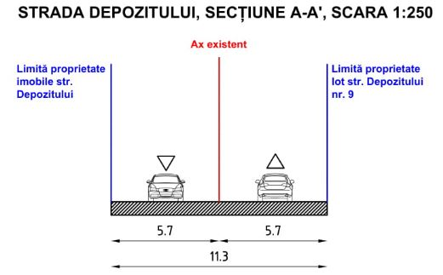
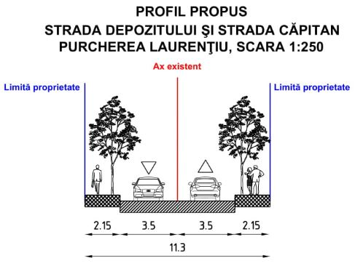

Strada Căpitan Purcherea Laurenţiu este o stradă de categoria a II-a, cu un prospect existent de 11,30 m, compus din două benzi carosabile şi trotuar adiacent pe o singură latură, având lăţimea de 1,50 m.
Prin acest P.U.Z. propunem menţinerea prospectului existent de 11,30m, însă cu reconfirgurarea circulaţiilor astfel: două benzi carosabile a câte 3,50 m fiecare şi trotuar adiacent de o parte şi de cealaltă a câte 2,15 m. Se va amenaja vegetaţie de aliniament.
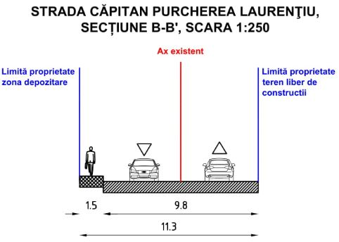
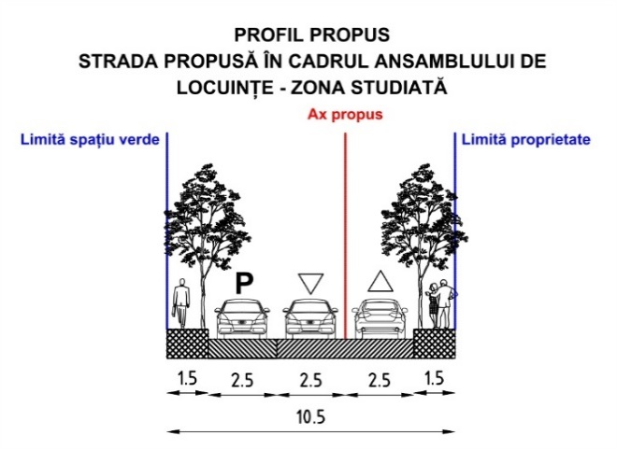

Zonificarea funcțională - Reglementări, bilanț teritorial, indici urbanistici propuși

Propunerea urbanistică a avut în vedere următoarele principii :
- Stabilirea regulilor de construire care să fie compatibile cu tendința actuală de dezvoltare a zonei ;
- Ridicarea gradului de utilizare a terenului și rentabilizarea lui;
- Stabilirea unor reguli clare de construire și de aliniere a construcțiilor;
- Rezolvarea arhitectural-volumetrică care să permită realizarea unui proiect reprezentativ din punct de vedere urban;
Construcțiile propuse se vor face tinând seama de natura terenului și de elementele de peisaj, cu următoarele orientări :
- Dimensionarea arhitectural-urbanistică a structurilor propuse;
- Rezolvarea circulației carosabile și a parcajelor;
- Echiparea cu utilități edilitare;
- Asigurarea de spații verzi.
În interiorul celor două loturi care fac obiectul P.U.Z., cu o suprafaţă totală de 3.983,00 mp se propune dezvoltarea a 10 loturi de locuinţe semicolective, cu suprafeţe cuprinse între 175 şi 243 mp. Locuinţele semicolective propuse sunt de tip construcţii înşiruite cu o deschidere de 8 m (cu excepția lotului 5, 6 și 10 care au deschideri de 3.71m, 10.02m și 6.44m(deschiderea loturilor se datorându-se geometriei inițiale a loturilor) şi adâncime de 13,5 m.
Construcţiile vor fi amplasate cu o retragere de minim 3m de la aliniament şi minim 5m faţă de limita posterioară a lotului. Retragerile laterale obligatorii vor fi de minim 1.5 m.
Accesul către aceste locuinţe semicolective se va asigura prin alei ocazional carosabile şi pietonale, care sunt propuse pe viitor să se conecteze şi să asigure legătura între strada Depozitului şi strada Căpitan Purcherea Laurenţiu.
Construcţiile propuse vor fi orientate către spaţiul verde propus, cu o suprafaţă de până la 1.400 mp, care are rol de protecţie faţă de liniile de cale ferată şi de asigurare a unei calităţi crescute a locuirii.

Pentru terenul reglementat prin acest studiu am stabilit urmatorii indicatori urbanistici:

L1a – Subzona locuințelor individuale și colective mici cu maxim P+2 niveluri situate în afara permetrelor de protecție, cu regim de construire continuu (înșiruit) sau discontinuu (cuplat, izolat)
- POT maxim = 40%
- CUT maxim = 1,2 m2 ADC / m2 teren
- Rh max – P+2 (9m)

IS – Zona pentru instituții publice și servicii de interes general
- POT maxim – 54%
- CUT maxim – 1.1
- Rh max – P+1 (9m)
SV – zona verde, scuaruri, recreere, agrement
- POT maxim – 30%
- CUT maxim – 0.35
- H max – 9m

BILANT SUPRAFETE

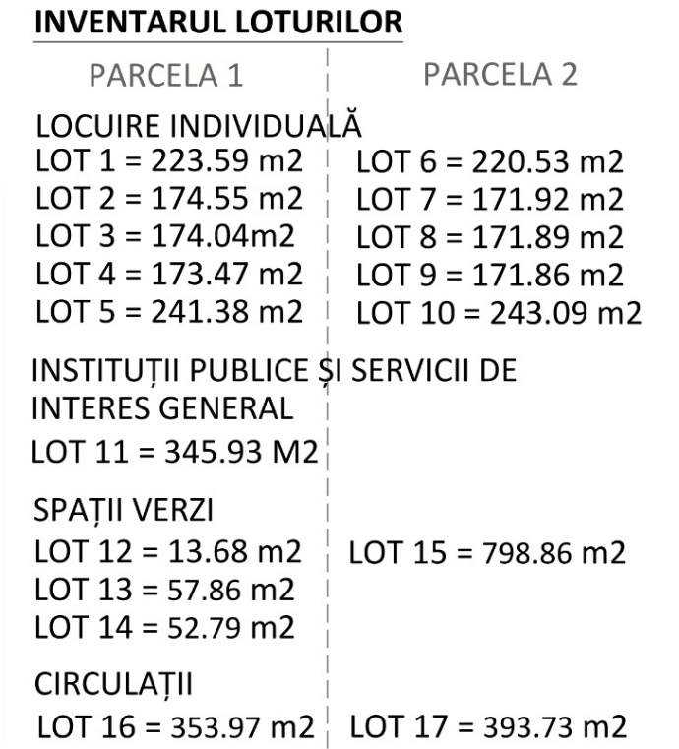

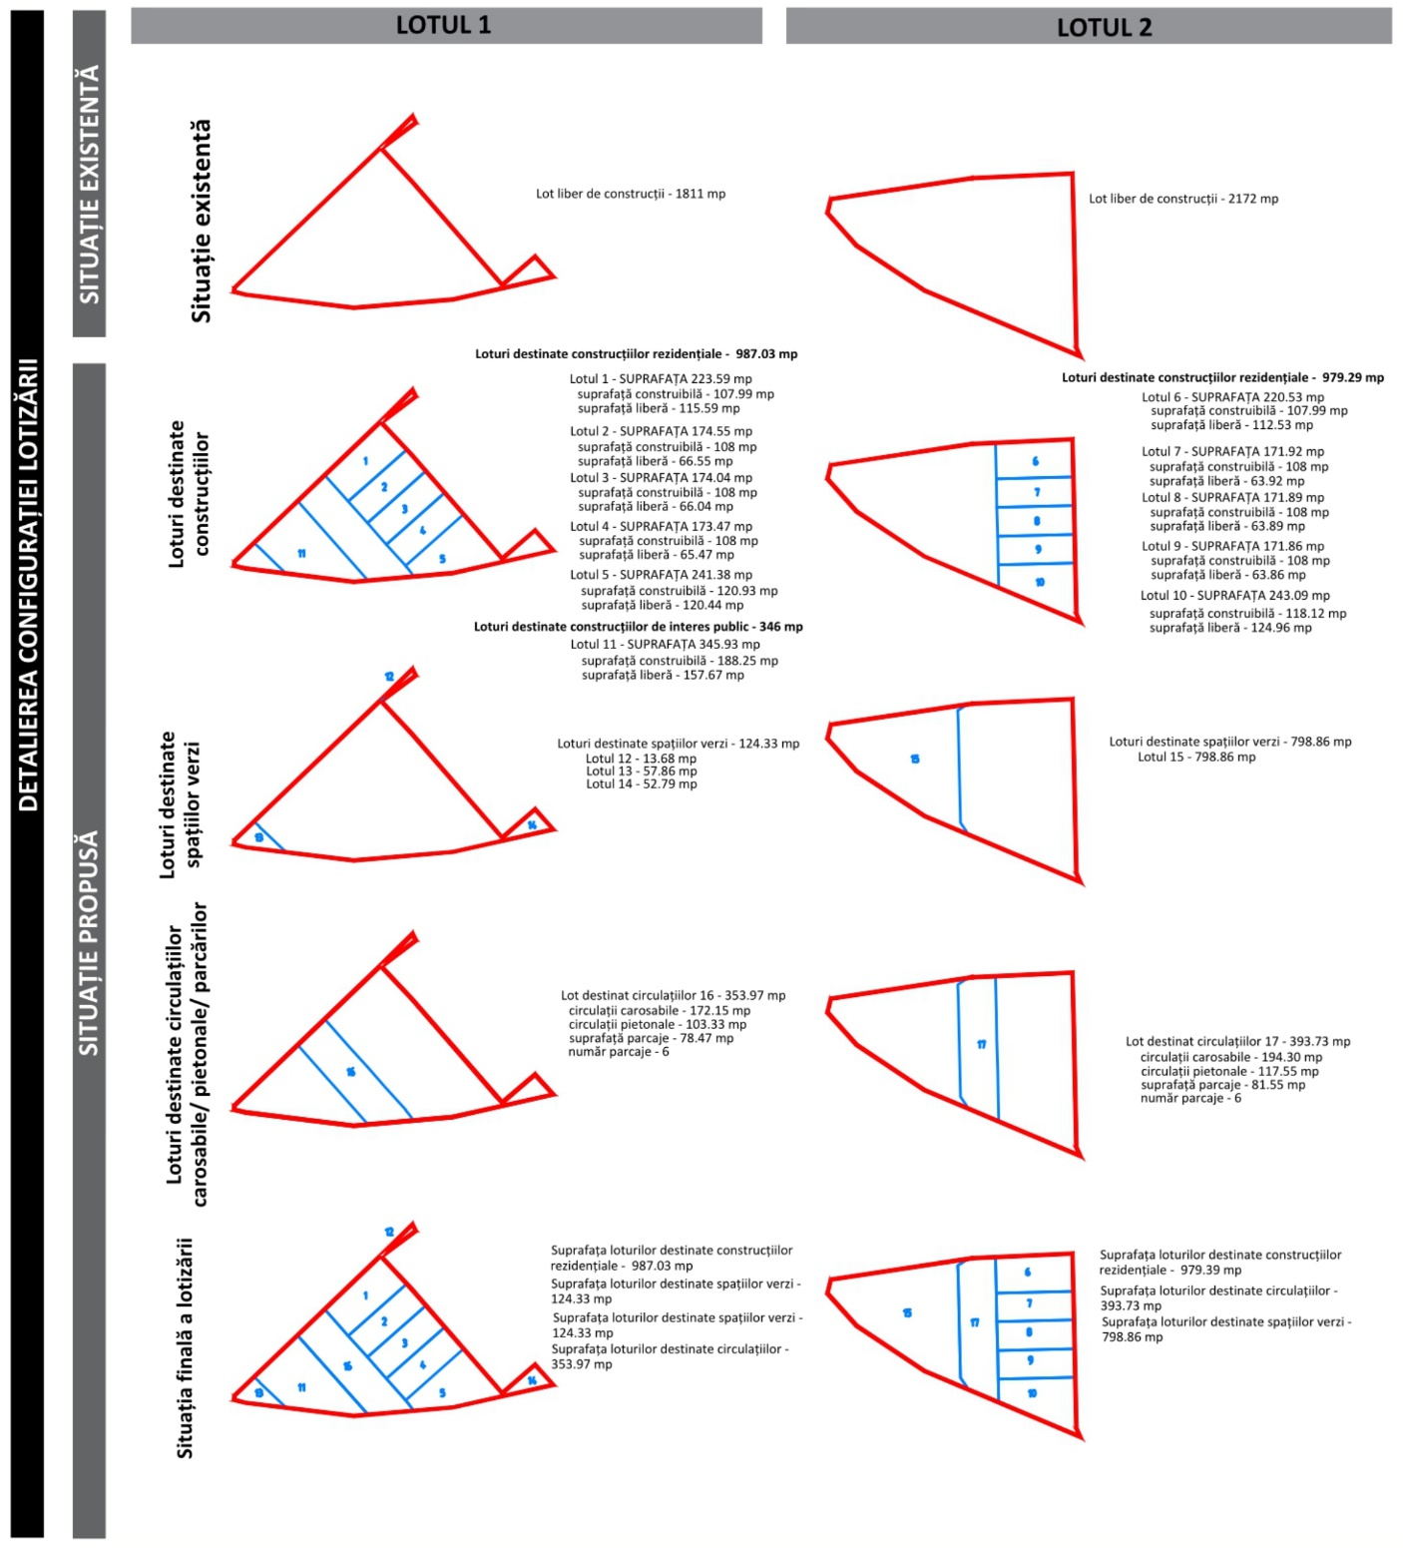

DEZVOLTAREA ECHIPĂRII EDILITARE
Avand in vedere existenta infrastructurii edilitare, a racordurilor si bransamentelor, functiunile si capacitatile viitoarelor constructii, se propun urmatoarele solutii pentru asigurarea utilitatilor.
Reteaua de apa potabila şi canalizare
Alimentarea cu apa potabila si cu apa pentru stingerea incendiilor şi canalizare se va face prin racordarea la sistemul de alimentare cu apa şi canalizare al municipiului Buzău.
Reteaua de canalizare
Apele menajere uzate vor fi colectate prin sistem local de canalizare si apoi vor fi evacuate in reteaua publica de canalizare.
Apele pluviale vor fi dirijate prin sistematizare verticala spre spatiile verzi din zona studiata.
Reteaua de energie electrică
Alimentarea cu energie electrică se va face prin racordarea la sistemul de energie electrică al municipiului Buzău.
Sistemul de incalzire
Incalzirea sau racirea spatiilor se va realiza prin racordarea la sistemul termic al municipiului Buzău.

PROTECȚIA MEDIULUI
Pentru buna functionare a complexului propus si pentru o dezvoltare durabila a zonei sunt o serie de masuri de protectie a mediului care vor trebui respectate.
Toate proiectele vor trebui sa faca dovada respectarii principiilor protectiei mediului. Vor trebui sa fie executate lucrari de amenajare in spiritul protectiei mediului pentru ca constructiile sa poata fi realizate.
Pentru îmbunătățirea microclimatului și pentru protecţia construcţiilor se va evita impermeabilizarea terenului peste minimul necesar pentru accese, circulaţii pietonale, terase ;
Conform Ordonantei de urgenta nr. 114/2007 pentru modificarea și completarea Ordonanței de urgență a Guvernului nr. 195/2005 privind protecția mediului Art. II (1) Autoritățile administrației publice locale au obligația de a asigura din terenul intravilan o suprafață de spațiu verde de minimum 26 m2/locuitor, până la data de 31 decembrie 2013.
Conform raportului anual pe anul 2010 privind îndeplinirea măsurilor din programul integrat de gestionarea calității aerului, Anexa la HCGMB nr.116/2011: pentru aprobarea realizarii oricărei construcții noi va fi condiționată de amenajarea și întreținerea corespunzătoare a unui spațiu verde cu suprafața de cel puțin 30% din suprafața totală a parcelei afectată proiectului, din care cel putin 2/3 va fi pe sol, iar restul va avea asigurată o grosime a solului care să permită dezvoltarea vegetației de talia arbuștilor sau pomilor mici, și condiții de drenare a execesului de umiditate.

Gestionarea deseurilor
Se vor respecta recomandarile din Cadrul National Strategic de Referinta, din Legea Protectiei Mediului nr. 137/1995 si din Planul Regional de Gestionare a Deseurilor.
Deseurile se vor depozita in europubele si se vor ridica de de catre o firma specializata. Trebuiesc amenajate drumuri pentru accesul masinilor de colectare.
Trebuie impus sistemul de triere selectiva a deseurilor. Pentru gunoiul menajer, categoriile sunt: sticle si flacoane din plastic, cartoane de ambalaj, ambalaje alimentare, ambalaje metalice.
Masuri contra zgomotului
Pentru evaluarea si gestionarea zgomotului ambiental se vor lua in considerare Directiva 2002/49/EC a Parlamentului si a Consiliului European si HG nr.321/aprilie2005.
Poluarea aerului
Pentru reducerea poluarii se recomanda executarea constructiilor cu eficienta termica ridicata.
Poluarea solului
Solul este in general definit ca stratul superior al crustei pamantului, format din particule minerale, materie organica, apa, aer si organisme vii. Sololoseste ca platforma pentru activitatile umane siul este interfata dintre pamant, aer si apa si gazduieste cea mai mare parte a biosferei.
Intrucat formarea solului este un proces extrem de indelungat, acesta poate fi considerat o resursa care nu poate fi reinnoita. Solul ne furnizeaza hrana, biomasa si materiile prime. Solul constituie o platforma pentru activitatile umane, peisaj, o arhiva istorica. inmagazineaza, filtreaza si transforma multe substante, printre care apa, nutrientii si carbonul.
De fapt este cel mai mare depozit de carbon din lume (1500 gigatone). Aceste functii trebuiesc protejate datorita importantei lor atat din punct de vedere socio-economic cat si din punct de vedere al mediului.
Aceste sunt motivele care au determinat elaborarea de catre Comisia Comunitatilor Europene a Tematicii Strategice pentru Protectia Solului si a Studiului de Impact pentru Protectia Solului comunicate catre Consiliul, Parlamentul European, Comitetul European Economic si Social si Comitetul Regiunilor la 22.06.2006, Bruxelles. Degradarea solului are un impact direct asupra calitatii aerului, apei, biodiversitatii si schimbarii climatice. Poate, deasemenea, afecta sanatatea oamenilor si periclita siguranta alimentara.
Extinderea urbana este unul din factorii care pot provoca deteriorarea solului. De aceea prin reglementarile stabilite am impus conditii de construire care sa reduca la minimum impactul negativ al constructiilor. (Spatii verzi, canalizarea si preepurarea apelor pluviale, regimul de ocupare a solului).

Consumul de energie
Autoritatile vor sprijini si incuraja metodele inovative de productie de energie.

SPATII VERZI
Se vor realiza spatii verzi compacte pe cel putin 30% din suprafata terenului.
Varietatea esentelor vegetale, alternanta foioase/conifere, preferinta pentru speciile locale contribuie la identitatea peisagistica a teritoriului.

OBIECTIVE DE UTILITATE PUBLICĂ
Este important ca noua zonă rezidențială să dispună de echipamentele necesare pentru buna functionare, de aceea, în concordanţă cu P.U.G. Municipiul Buzău, am propus în partea de Nord, o zonă funcţională IS – zonă pentru instituţii publice şi servicii de interes general, spaţii comerciale, spaţii prestări servicii.

În cadrul zonei funcționale IS sunt admise următoarele utilizări:
- constructii comerciale, turistice;
- constructii de cult;
- constructii pentru învãtãmânt;
- constructii de sãnãtate;
- alte categorii institutii publice sau servicii.

ACCESE LA OBIECTIV
Zona de studiu PUZ este delimitată astfel:
· Pe latura de Nord-Vest - strada Depozitului;
· Pe latura de Nord-Est - Zonă industrială şi de depozitare apartinând fostei platforme industriale chimică Buzău;
· Pe latura de Sud-Est - Zonă industrială şi de depozitare apartinând fostei platforme industriale chimică Buzău;
· Pe latura de Sud-Est - strada Căpitan Purcherea Laurenţiu, calea ferată şi zona industrială;
Accesul către locuinţele semicolective propuse se poate face din strada Depozitului şi din strada Căpitan Purcherea Laurenţiu, prin intermediul unor alei ocazional carosabile şi pietonale. Parcarea autoturisemlor se va realiza pe lot propriu.

CONCLUZII

În interiorul celor două loturi care fac obiectul P.U.Z., cu o suprafaţă totală de 3.983,00 mp se propune dezvoltarea a 10 loturi de locuinţe semicolective, cu suprafeţe cuprinse între 171 şi 243 mp, 1 lot destinat obiectivelor de utilitate publică, 4 loturi destinate spațiilor verzi și 2 loturi destinate circulațiilor. Locuinţele semicolective propuse sunt de tip construcţii înşiruite cu o deschidere de 8 m (cu excepția lotului 5, 6 și 10 care au deschideri de 3.71m, 10.02m și 6.44m, deschiderea loturilor se datorându-se geometriei inițiale a loturilor) de şi adâncime medie de 13,5 mp. Construcţiile vor fi amplasate cu o retragere de minim 3m de la aliniament şi minim 5m faţă de limita posterioară a lotului. Retragerile laterale obligatorii vor fi de minim 1.5m. Accesul către aceste locuinţe semicolective se va asigura prin alei ocazional carosabile şi pietonale, care sunt propuse pe viitor să se conecteze şi să asigure legătura între strada Depozitului şi strada Căpitan Purcherea Laurenţiu.
Construcţiile propuse vor fi orientate către spaţiul verde propus, cu o suprafaţă de până la 923 mp, care are rol de protecţie faţă de liniile de cale ferată şi de asigurare a unei calităţi crescute a locuirii.

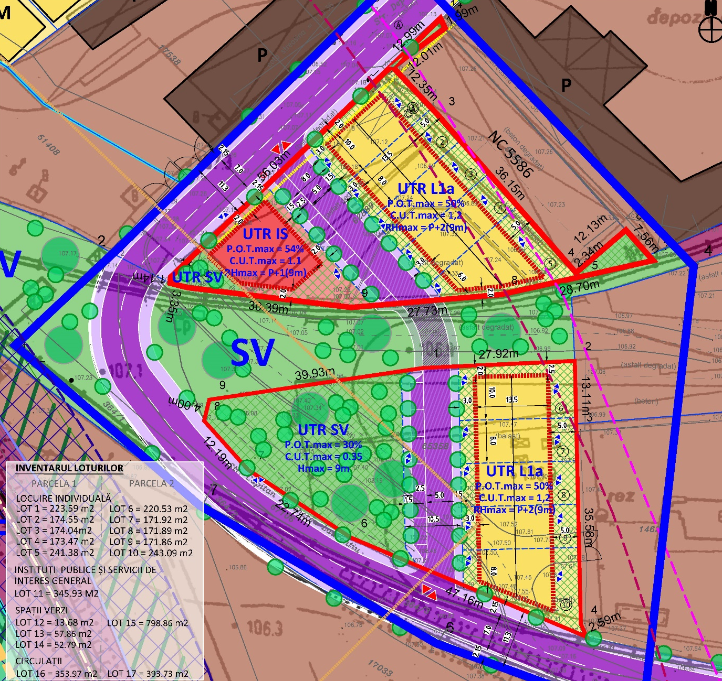
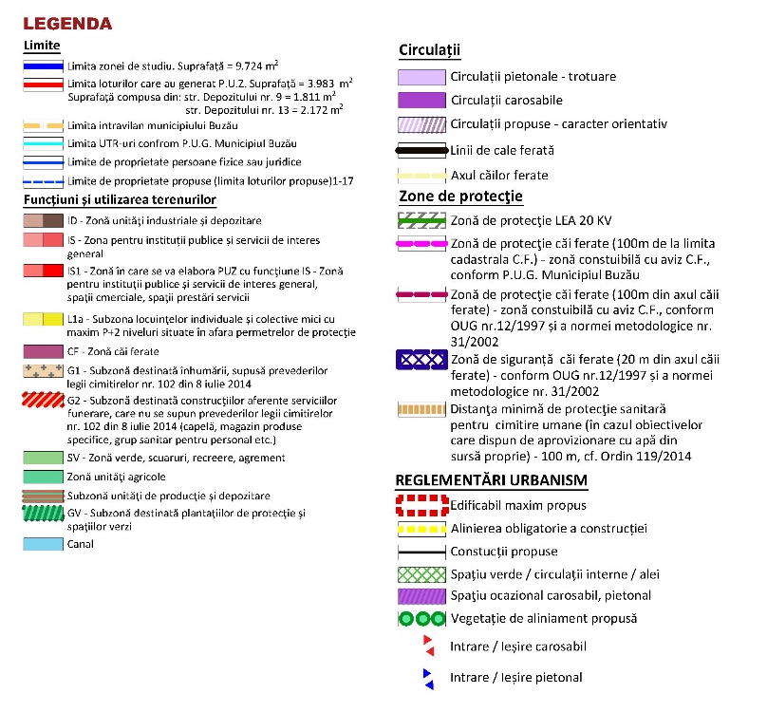

MEMORIUL GENERAL PUZ
VOLUMUL 2 – REGULAMENT LOCAL DE URBANISM

DISPOZIȚII GENERALE
- PRINCIPII GENERALE

Rolul Regulamentului Local de Urbanism

Prezentul Regulament Local de Urbanism (denumit în continuare RLU) definește sistemul unitar de norme tehnice și juridice care stă la baza aplicării Planului Urbanistic Zonal - „CONSTRUIRE LOCUINŢE - STR. DEPOZITULUI NR. 9 ŞI NR. 13”, Municipiul Buzău, Județ Buzău, pe terenurile aflate în intravilan (lot str. Depozitului nr. 9 cu o suprafaţă de 1.811,00 mp şi lot str. Depozitului nr. 13 cu o suprafaţă de 2.172,00 mp) în suprafață totală de 3.983 mp; Intreaga zona de analiza a prezentului PUZ este de 9724mp.

RLU stabilește pentru imobilele incluse în teritoriul de reglementare PUZ, definit și delimitat conform planșei de Reglementări Urbanism aferente PUZ și în art. 3 din prezenta Secțiune 1, regulile cu caracter obligatoriu privind (i) realizarea aleilor pietonale și a pistelor ciclabile, (ii) amenajarea de spații verzi (defrișarea vegetației existente; modelarea terenului; plantarea cu plante perene /gazonarea suprafețelor, inclusiv plantare arbori și arbuști), (iii) crearea de facilități pentru recreere pe terenurile amenajate (ex. zone speciale amenajate pentru sport, locuri de joacă pentru copii, etc.), (iv) dotare mobilier urban (bănci, coșuri de gunoi, toalete ecologice, suport parcare biciclete, împrejmuire etc), (v) sau racordarea la utilități publice a terenului obiect al investiției, (vi) modernizarea străzilor adiacente zonei ce face obiectul PUZ care conduc direct la terenul supus investiției.

RLU cuprinde norme obligatorii pentru autorizarea executării lucrărilor de construcții și a amenajărilor peisagere pentru imobilele/terenurile incluse in zona de reglementare PUZ în suprafață de 3.983 mp, definite și delimitate conform planșei de Reglementări Urbanism aferente PUZ și în art. 3 din prezenta Secțiune 1.

Terenurile situate în afara zonei de reglementare PUZ, dar situate în zona de studiu PUZ în suprafață de 5.741mp, precum și în afara zonei de studiu PUZ, conțin reglementări cu caracter orientativ (reglementări directoare) care nu produc efecte juridice și de reglementare urbanistică, dacă autoritățile responsabile cu gestiunea activității de urbanism și amenajare a teritoriului de la nivel local și/sau județean nu dispun altfel. Pentru aceste terenuri, RLU PUZ menține încadrarea urbanistică a terenurilor conform prevederilor PUG actual (aprobat prin HCL nr. 235/2009) până la aprobarea altor documentații de urbanism coincidente de tip PUZ/PUD cu reglementări diferite și care vor putea prelua elemente de reglementare urbanistică specifice Planului Urbanistic Zonal - „CONSTRUIRE LOCUINŢE - STR. DEPOZITULUI NR. 9 ŞI NR. 13”.

Baza legală de elaborare PUZ și RLU

Cadrul legal de elaborare PUZ - Construire locuinţe – str. Depozitului nr. 9 şi nr. 13, municipiul Buzău este definit prin:

Legea 350/2001 privind amenajarea teritoriului și urbanismul, cu modificările și completările ulterioare;

Regulamentul General de Urbanism aprobat prin H.G. nr. 525/1996, cu modificările și completările ulterioare;

Legea 50/1991 privind autorizarea executării lucrărilor de construcții, republicată, cu modificările și completările ulterioare;

Legea nr. 24/2007 privind reglementarea și administrarea spațiilor verzi din intravilanul localităților, republicată cu modificările și completările ulterioare.

Ordinul MLPAT nr.176/2000 de aprobare “Ghid privind metodologia de elaborare și conținutul-cadru al Planului Urbanistic Zonal”

Ordin nr. 119/2014 pentru aprobarea Normelor de igienă și sănătate publică privind mediul de viață al populației, cu modificările și completările ulterioare;

Ordinul nr. 2701/30.10.2010 pentru aprobarea Metodologiei de informare și consultare a publicului cu privire la elaborarea sau revizuire planurilor de amenajare a teritoriului și de urbanism;

P.U.G. - Municipiul Buzău, aprobat prin H.C.L. nr.235/2009 și RLU aferent;

Domeniul de aplicare

Prevederile prezentului RLU se aplică imobilelor delimitate conform planșei nr. 03 Reglementări Urbanistice – zonificare funcţională şi căi de comunicaţie, ce compun teritoriul de reglementare PUZ în suprafață totală de 3.983 mp după cum urmează:

imobilele incluse în domeniul public al municipiului Buzău (conform Extraselor de Carte Funciară), în suprafață de 1.811 mp, respectiv 2.172 mp identificate prin numerele cadastrale 62889, respectiv 65358.

Teritoriul de reglementare PUZ este delimitat astfel:
- Pe latura de Nord-Vest - strada Depozitului;
- Pe latura de Nord-Est - Zonă industrială şi de depozitare apartinând fostei platforme industriale chimică Buzău;
- Pe latura de Sud-Est - Zonă industrială şi de depozitare apartinând fostei platforme industriale chimică Buzău;
- Pe latura de Sud-Est - strada Căpitan Purcherea Laurenţiu, după care calea ferată şi zona industrială;

RLU transferă teritoriul de reglementare PUZ din încadrarea existentă conform P.U.G. aprobat prin HCL nr. 235/2009 în ID - Zonă unităţi industriale şi depozitare, în următoarele două zone funcţionale:
L1a – Subzona locuințelor individuale și colective mici cu maxim P+2 niveluri situate în afara permetrelor de protecție, cu regim de construire continuu (înșiruit) sau discontinuu (cuplat, izolat)
IS – Zona pentru instituții publice și servicii de interes general
SV – zona verde, scuaruri, recreere, afrement

PREVEDERI LA NIVELUL ZONEI FUNCȚIONALE L1a – SUBZONA LOCUINŢELOR INDIVIDUALE ŞI COLECTIVE MICI CU MAXIM P+2 NIVELURI SITUATE ÎN AFARA PERMETROLOR DE PROTECŢIE

SECŢIUNEA 1. GENERALITĂŢI: CARACTERUL ZONEI
L - ZONA DE LOCUIT se compune din diferite tipuri de ţesut urban (subzone), diferenţiate din următoarele puncte de vedere funcţional:
- caracterul locuinţelor: individuale, colective mici, medii sau mari, locuinţe hibride de tip vagon (care sunt de fapt locuinţe colective pe orizontală);
- caracterul ţesutului urban : omogen rezidenţial cu echipamente publice aferente.

L1a definește subzona de locuinţe individuale şi colective mici cu maxim P+2 niveluri situate în afara perimetrelor de protecţie, cu regim de construire continuu (înşiruit) sau discontinuu (cuplat, izolat); dezvoltate în timp prin refaceri succesive, acestea prezintă o diversitate de situaţii din punctul de vedere al calităţii şi viabilităţii;

SECŢIUNEA 2. UTILIZARE FUNCŢIONALĂ

Utilizări admise

Sunt permise următoarele funcțiuni principale:
- locuinţe semicolective cu maxim P+2 niveluri în regim de construire continuu (înşiruit) sau discontinuu (cuplat sau izolat);
- reabilitare sau dezvoltare echipare edilitara;
- scuaruri de folosință comună pentru rezidenți.

Utilizări admise cu condiționări

Sunt permise următoarele funcțiuni principale, având la bază următoarele condiționări:
- se admite mansardarea clădirilor existente cu condiţia ca aceasta să nu fie o falsă mansardare ci să se înscrie în volumul unui acoperiş cu pantă de 45 grade; suprafaţa nivelului mansardei va fi de maxim 60% din aria unui nivel curent;
- de-a lungul aleii pietonale centrale se admit funcţiuni comerciale, servicii profesionale şi mici activităţi manufacturiere, cu condiţia ca suprafaţa acestora să nu depăşească 250 mp ADC, să nu genereze transporturi grele, să nu atragă mai mult de 5 autoturisme, să nu fie poluante, să nu aibă program prelungit peste orele 22,00 şi să nu utilizeze terenul liber al parcelei pentru depozitare şi producţie;

Utilizări interzise

Sunt interzise următoarele tipuri de activități:
- funcţiuni comerciale şi servicii profesionale care depăşesc suprafaţă de 250 mp ADC, generează un trafic important de persoane şi mărfuri, au program prelungit după orele 22.00, produc poluare;
- activităţi productive poluante, cu risc tehnologic sau care sunt incomode prin traficul generat (vehicule de transport greu sau peste 5 autovehicule mici pe zi), prin utilizarea incintei pentru depozitare şi producţie, prin deşeurile produse ori prin programul de activitate prelungit după orele 22.00;
- realizarea unor false mansarde;
- anexe pentru creşterea animalelor pentru producţie şi subzistenţă;
- construcţii provizorii;
- instalarea în curţi a panourilor pentru reclame;
- dispunerea de panouri de afişaj pe plinurile faţadelor, desfigurând arhitectura şi deteriorând finisajul acestora;
- depozitare en-gros;
- depozitări de materiale refolosibile;
- platforme de precolectare a deşeurilor urbane;
- depozitarea pentru vânzare a unor cantităţi mari de substanţe inflamabile sau toxice;
- activităţi productive care utilizează pentru depozitare şi producţie terenul vizibil din circulaţiile publice;
- staţii de betoane;
- autobaze;
- staţii de întreţinere auto cu capacitatea peste 3 maşini;
- spălătorii chimice;
- lucrări de terasament de natură să afecteze amenajările din spaţiile publice şi construcţiile de pe parcelele adiacente;
- orice lucrări de terasament care pot să provoace scurgerea apelor pe parcelele vecine sau care împiedică evacuarea şi colectarea rapidă a apelor meteorice.

SECŢIUNEA 3. CONDIŢII DE AMPLASARE, ECHIPARE ŞI CONFORMARE A CLĂDIRILOR

Caracteristici ale clădirilor
Se consideră construibile parcelele care îndeplinesc următoarele condiţii cumulate:

- dimensiuni minime – 150 mp;

– deschidere minimă – 8 m (cu excepția lotului 5, 6 și 10 care au deschideri de 3.71m, 10.02m și 6.44m, deschiderea loturilor se datorându-se geometriei inițiale a acestora);

- adâncimea parcelei să fie mai mare sau cel puţin egală cu lăţimea acesteia.

Amplasarea clădirilor faţă de aliniament
- Se vor asigura retrageri minime ale construcțiilor față de aliniament de 3m.

Amplasarea clădirilor faţă de limitele laterale şi posterioare ale parcelelor
- Se vor asigura retrageri minime ale construcțiilor față de limitele laterale de minim 1.5m şi faţă de limita posterioară de minim 5m.

Amplasarea clădirilor unele faţă de altele pe aceeaşi parcelă
- Distanţa minimă dintre clădirile de pe aceeaşi parcelă va fi egală cu înălţimea la cornişă a clădirii celei mai înalte pentru faţadele cu camere locuibile; distanţa se poate reduce la jumătate, dar nu la mai puţin de 4.0 metri, dacă fronturile opuse nu au camere locuibile;

Circulaţii şi accese

Parcela este construibilă numai dacă are asigurat un acces carosabil de minim 4.0 metri lăţime dintr-o circulaţie de folosință comună în mod direct sau prin drept de trecere legal obţinut prin una din proprietăţile învecinate;

Staţionarea autovehiculelor

Staţionarea autovehiculelor se admite numai în interiorul parcelei, deci în afara circulaţiilor publice.

Înălţimea maximă admisibilă a clădirilor

Conform planșei 03. “Reglementări Urbanistice – zonificare funcţională şi căi de comunicaţie”, înălțimea maximă admisibilă a clădirilor nu va depăși P+2E (9m); se admite un nivel mansardat înscris în volumul acoperişului, în suprafaţă de maxim 60% din aria construită;

Aspectul exterior al clădirilor

Aspectul clădirilor va fi subordonat cerinţelor specifice funcțiunii de locuire şi exprimării prestigiului investitorilor, cu condiţia realizării unor ansambluri compoziţionale care să ţină seama de arhitectura clădirilor din vecinătate cu care se află în relaţii de co-vizibilitate;

garajele şi anexele vizibile din circulaţiile publice se vor armoniza ca finisaje şi arhitectură cu clădirea principală;

Condiţii de echipare edilitară

Toate clădirile vor fi racordate la reţelele tehnico-edilitare publice şi la sistemele moderne de telecomunicaţii bazate pe cabluri din fire optice;

Dată fiind intensitatea circulaţiei pietonale, racordarea burlanelor la canalizarea pluvială este obligatoriu să fie făcută pe sub trotuare pentru a se evita producerea gheţii;

toate noile branşamente pentru electricitate şi telefonie vor fi realizate îngropat;

Spaţii libere şi spaţii plantate
- spaţiile libere vizibile din circulaţiile publice vor fi tratate ca grădini de faţadă;
- se recomandă ca pentru îmbunătăţirea microclimatului şi pentru protecţia construcţiei să se evite impermeabilizarea terenului peste minimum necesar pentru accese.
- procentul minim de spații verzi necesare pe parcelă va reprezenta 30% din suprafața zonei funcționale

Împrejmuiri
- împrejmuirile spre stradă vor avea înălţimea de maxim 2.00 metri din care un soclu opac de 0.60 şi o parte transparentă;
- Gardurile spre limitele separative ale parcelelor vor fi opace cu înălţimi de maxim 2.50 metri, iar limitele posterioare pot fi marcate atat cu gard opac, cât și cu garduri vii, pavaje decorative, arbuști de talie mică etc.

SECŢIUNEA 4. POSIBILITĂŢI MAXIME DE OCUPARE ŞI UTILIZARE A TERENULUI

Procentul de ocupare a terenului (POT )

POT maxim = 40%

Coeficientul de utilizare a terenului (CUT)

CUT maxim = 1,2 m2 ADC / m2 teren

PREVEDERI LA NIVELUL ZONEI FUNCȚIONALE IS – ZONA PENTRU INSTITUȚII PUBLICE ȘI SERVICII DE INTERES GENERAL

SECŢIUNEA 1. GENERALITĂŢI: CARACTERUL ZONEI
IS definește zona pentru instituții publice și servicii de interes general.

SECŢIUNEA 2. UTILIZARE FUNCŢIONALĂ

Articolul 1. Utilizări admise
- Sănătate și protecție socială – asistență primară și ambulatorie (dispensar urban, policlinic), farmacie, centre rezidențiale pentru persoane vârsnice și persoane cu dizabilități, centre de zi;
- Învățământ și educație – grădiniță, școală primară sau gimnazială, școală profesională;
- Instituții – administrație publică;
- Cultura – bibliotecă, săli de spectacole;
- Culte – biserică, casă de rugăciuni.

Articolul 2. Utilizări admise cu condiționări
Se admite completarea cu clădiri comerciale în interspaţiile dintre clădiri cu condiţia să se menţină accesele carosabile şi trecerile pietonale necesare, vegetaţia existentă, şi să se respecte cerinţele de protecţie a clădirilor de locuit din imediata vecinătate.

Articolul 3. Utilizări interzise
- activităţi productive poluante, cu risc tehnologic sau incomode prin traficul generat;
- staţii de întreţinere auto cu capacitate de peste 5 maşini;
- curăţătorii chimice;
- depozitări de materiale refolosibile;
- platforme de precolectare a deşeurilor urbane;
- depozitarea pentru vânzare a unor cantităţi mari de substanţe inflamabile sau toxice;
- activităţi care utilizează pentru depozitare şi producţie terenul vizibil din circulaţiile publice sau din instituţiile publice;
- lucrări de terasament de natură să afecteze amenajările din spaţiile publice şi construcţiile de pe parceleleadiacente;
- orice lucrări de terasament care pot să provoace scurgerea apelor pe parcelele vecine sau care împiedicăevacuarea şi colectarea apelor meteorice.

SECŢIUNEA 3. CONDIŢII DE AMPLASARE, ECHIPARE ŞI CONFORMARE A CLĂDIRILOR

Caracteristici ale clădirilor
- Nu există restricții de suprafață, formă sau dimensiune;

Amplasarea clădirilor faţă de aliniament
- Echipamentele publice vor fi retrase de la aliniament cu minim 2 metri;
- La intersecţia dintre străzi aliniamentul va fi racordat printr-o linie perpendiculară pe bisectoarea unghiului dintre străzi având o lungime de minim 12.00 m pe străzi de categoria I, a II-a şi de 6.00 m pe străzi de categoria a III-a.

Amplasarea clădirilor faţă de limitele laterale şi posterioare ale parcelelor
- Se vor asigura retrageri minime ale construcțiilor față de limitele laterale de minim 2m.

Amplasarea clădirilor unele faţă de altele pe aceeaşi parcelă
- Distanţa minimă dintre clădirile de pe aceeaşi parcelă va fi egală cu înălţimea la cornişă a clădirii celei mai înalte pentru faţadele cu camere locuibile; distanţa se poate reduce la jumătate, dar nu la mai puţin de 4.0 metri;

Circulaţii şi accese

Parcela este construibilă numai dacă are asigurat un acces carosabil de minim 4.0 metri lăţime dintr-o circulaţie de folosință comună în mod direct sau prin drept de trecere legal obţinut prin una din proprietăţile învecinate;

Staţionarea autovehiculelor

Staţionarea autovehiculelor se admite numai în interiorul parcelei, deci în afara circulaţiilor publice.

Înălţimea maximă admisibilă a clădirilor

Conform planșei 04. “Reglementări Urbanistice – zonificare funcţională şi căi de comunicaţie”, înălțimea maximă admisibilă a clădirilor nu va depăși P+1E (9m); se admite un nivel mansardat înscris în volumul acoperişului, în suprafaţă de maxim 60% din aria construită;

Aspectul exterior al clădirilor

Aspectul clădirilor va fi subordonat cerinţelor specifice funcțiunii de educație / sănătate şi exprimării prestigiului investitorilor, cu condiţia realizării unor ansambluri compoziţionale care să ţină seama de arhitectura clădirilor din vecinătate cu care se află în relaţii de co-vizibilitate;

Condiţii de echipare edilitară

Toate clădirile vor fi racordate la reţelele tehnico-edilitare publice şi la sistemele moderne de telecomunicaţii bazate pe cabluri din fire optice;

Dată fiind intensitatea circulaţiei pietonale, racordarea burlanelor la canalizarea pluvială este obligatoriu să fie făcută pe sub trotuare pentru a se evita producerea gheţii;

toate noile branşamente pentru electricitate şi telefonie vor fi realizate îngropat;

Spaţii libere şi spaţii plantate
- spaţiile libere vizibile din circulaţiile publice vor fi tratate ca grădini de faţadă;
- se recomandă ca pentru îmbunătăţirea microclimatului şi pentru protecţia construcţiei să se evite impermeabilizarea terenului peste minimum necesar pentru accese;
- procentul minim de spații verzi necesare pe parcelă va reprezenta 30% din suprafața zonei funcționale.

Împrejmuiri
- împrejmuirile spre stradă vor avea înălţimea de maxim 2.00 metri din care un soclu opac de 0.60 şi o parte transparentă;
- Gardurile spre limitele separative ale parcelelor vor fi opace cu înălţimi de maxim 2.50 metri, iar limitele posterioare pot fi marcate atat cu gard opac, cât și cu garduri vii, pavaje decorative, arbuști de talie mică etc.

SECŢIUNEA 4. POSIBILITĂŢI MAXIME DE OCUPARE ŞI UTILIZARE A TERENULUI

Procentul de ocupare a terenului (POT )

POT maxim = 54%

Coeficientul de utilizare a terenului (CUT)
CUT maxim = 1,1 m2 ADC / m2 teren

PREVEDERI LA NIVELUL ZONEI FUNCȚIONALE SV – ZONA VERDE, SCUARURI, RECREERE, AGREMENT

SECŢIUNEA 1. GENERALITĂŢI: CARACTERUL ZONEI
SVi definește zona verde, scuaruri, recreere şi agrement.

SECŢIUNEA 2. UTILIZARE FUNCŢIONALĂ

Articolul 1. Utilizări admise
- Sunt admise următoarele utilizări:
- spaţii plantate, arbori;
- terenuri de sport;
- spaţii amenajate pentru recreere.
- sunt admise amenajări pentru practicarea sportului în spaţii descoperite şi acoperite, anexele necesare şi alte activităţi legate direct de activitatea sportivă.
- construcţii pentru expoziţii, activităţi culturale (spaţii pentru spectacole şi biblioteci în aer liber, pavilioane cu utilizare flexibilă sau cu diferite tematici), activităţi sportive, alimentaţie publică şi comerţ;
- adăposturi, grupuri sanitare, spaţii pentru administrare şi întreţinere;

Articolul 2. Utilizări admise cu condiționări - fara obiect.

Articolul 3. Utilizări interzise
- se interzice localizarea tonetelor şi tarabelor prin decuparea abuzivă a spaţiilor plantate adiacente trotuarelor, atât în interior, cât şi pe conturul exterior al spaţiilor verzi;
- se interzice tăierea arborilor fără autorizaţia autorităţii locale abilitate.

SECŢIUNEA 3. CONDIŢII DE AMPLASARE, ECHIPARE ŞI CONFORMARE A CLĂDIRILOR

Articolul 4. Caracteristici ale clădirilor
- Conform plan reglementări P.U.Z., și conform normativelor de specialitate avizate conform legii.

Articolul 5. Amplasarea clădirilor faţă de aliniament
- Conform plan reglementări P.U.Z., și conform normativelor de specialitate avizate conform legii.

Articolul 6. Amplasarea clădirilor faţă de limitele laterale şi posterioare ale parcelelor
- Conform plan reglementări P.U.Z., și conform normativelor de specialitate avizate conform legii.

Articolul 7. Amplasarea clădirilor unele faţă de altele pe aceeaşi parcelă
- Conform plan reglementări P.U.Z., și conform normativelor de specialitate avizate conform legii.

Articolul 8. Circulaţii şi accese
- Conform plan reglementări P.U.Z., și conform normativelor de specialitate avizate conform legii.

Articolul 9. Staţionarea autovehiculelor
- parcajele se vor dimensiona şi dispune în afara spațiilor verzi publice conform normelor specifice şi proiectelor de specialitate legal aprobate.

Articolul 10. Înălţimea maximă admisibilă a clădirilor – 9m.

Articolul 11. Aspectul exterior al clădirilor – fara obiect.

Articolul 12. Condiţii de echipare edilitară – fara obiect.

Articolul 13. Spaţii libere şi spaţii plantate
- plantaţiile înalte se vor dispune conform normelor specifice pentru fiecare categorie de spaţii plantate;
- se recomandă, din considerente ecologice şi de economisire a cheltuielilor de întreţinere de la buget, utilizarea speciilor locale adaptate condiţiilor climatice şi favorabile faunei antropofile specifice.
- procentul minim de spații verzi necesare pe parcelă va reprezenta 70% din suprafața zonei funcționale

Articolul 14. Împrejmuiri - conform normativelor de specialitate avizate conform legii;

SECȚIUNEA III: POSIBILITĂŢI MAXIME DE OCUPARE ŞI UTILIZARE A TERENULUI

Articolul 15. Procentul de ocupare a terenului (POT ) – 30%.

Articolul 16. Coeficientul de utilizare a terenului (CUT) – 0,35.

Proiectant general
S.C. ABAGIU GLOBAL SERVICES S.R.L

Șef proiect
Urb. Oana Georgiana VOICU

Proiectat

Urb. Oana Georgiana VOICU

urb. Gabriel Alexandru ION
arh. Teodor Stelian Şandru

ANEXA NR. 1 – DEFINIȚII ALE TERMENILOR UTILIZAȚI ÎN RLU

Certificatul de urbanism este actul de informare cu caracter obligatoriu prin care autoritatea administraţiei publice judeţene sau locale face cunoscute regimul juridic, economic şi tehnic al imobilelor şi condiţiile necesare în vederea realizării unor investiţii, tranzacţii imobiliare ori a altor operaţiuni imobiliare, potrivit legii.

3) Certificatul de urbanism se eliberează la cererea oricărui solicitant, persoană fizică sau juridică, care poate fi interesat în cunoaşterea datelor şi a reglementărilor căruia îi este supus respectivul bun imobil.

(4) Certificatul de urbanism nu conferă dreptul de executare a lucrărilor de construire, amenajare sau plantare.

Zona funcţională – parte din teritoriul unei localităţi în care, prin documentaţiile de amenajare a teritoriului şi de urbanism, se determină funcţiunea dominantă existentă şi viitoare. Zona funcţională poate rezulta din mai multe părţi cu aceiaşi funcţiune dominantă (zona de locuit, zona activităţilor industriale, zona spaţiilor verzi, etc.) Zonificarea funcţională este acţiunea împărţirii teritoriului în zone funcţionale.

Indicatori urbanistici – instrumente urbanistice specifice de lucru pentru controlul proiectării şi al dezvoltării durabile a zonelor urbane, care se definesc şi se calculează după cum urmează :

- coeficient de utilizare a terenului (CUT) – raportul dintre suprafaţa construită desfăşurată (suprafaţa desfăşurată a tuturor planşeelor) şi suprafaţa parcelei inclusă în unitatea teritorială de referinţă. Nu se iau în calculul suprafeţei construite desfăşurate : suprafaţa subsolurilor cu înălţimea liberă de până la 1,80 m, suprafaţa subsolurilor cu destinaţie strictă pentru gararea autovehiculelor, spaţiile tehnice sau spaţiile destinate protecţiei civile, suprafaţa balcoanelor, logiilor, teraselor deschise şi neacoperite, teraselor şi copertinelor necirculabile, precum şi a podurilor neamenajabile, aleile de acces pietonal / carosabil din incintă, scările exterioare, trotuarele de protecţie;

- procent de ocupare a terenului (POT) – raportul dintre suprafaţa construită (amprenta la sol a clădirii sau proiecţia sol a perimetrului etajelor superioare) şi suprafaţa parcelei. Suprafaţa construită este suprafaţa construită la nivelul solului, cu excepţia teraselor descoperite ale parterului care depăşesc planul faţadei, a platformelor, scărilor de acces. Proiecţia la sol a balcoanelor a căror cotă de nivel este sub 3,00 m de la nivelul solului amenajat şi a logiilor închise ale etajelor se include în suprafaţa construită.

- Excepţii de calcul ale indicatorilor urbanistici POT şi CUT :

- dacă o construcţie nouă este edificată pe un teren care conţine o clădire care nu este destinată demolării, indicatorii urbanistici (POT şi CUT) se calculează adăugându-se suprafaţa planşeelor existente la cele ale construcţiilor noi;

- dacă o construcţie este edificată pe o parte de teren dezmembrată dintr-un teren deja construit, indicatorii urbanistici se calculează în raport cu ansamblul terenului iniţial, adăugându-se suprafaţa planşeelor existente la cele ale noii construcţii.

- Înălţimea maximă a clădirilor - exprimă în metri şi număr de niveluri convenţionale înălţimea maximă admisă în planul faţadei, măsurată între teren (în situaţia anterioară lucrărilor de terasament) şi cornişe sau limita superioară a parapetului terasei.

- Locuințe semicolective: locuințe cu regim de înaltime maxim P+2, ce cuprind în același corp de clădire între patru și șase unități locative complete (apartamente) cu accese (scari) individuale. Insertia locuintelor semicolective este conditionata de respectarea integrala a indicatorilor urbanistici si celorlalte reglementari ale zonei: POT, CUT, regim de inaltime, retrageri, volum construit, spatii verzi, spatii de parcare etc. Acestea dețin cel mult două unităţi locative, curpinse în aceeaşi construcţie şi având acces comun sau separat. In cazul a mai mult de 4 apartamente insertia se face in baza unei documentatii de urbanism care va studia relatia cu vecinatatea (inclusiv desfasurari stradale, volumetrie, insorire) si organizarea incintei.

